甲醛是家里装修完后第一难题，新房装后大家都会用各种方法去甲醛去味道，这种问题是健康的头号杀手，大家都想真的完完全全降低甲醛含量，第一等大事就是了解甲醛，下面给大家介绍下什么是甲醛。
1认识从零开始 甲醛基本知识介绍
Part1：认识从零开始 甲醛基本知识介绍
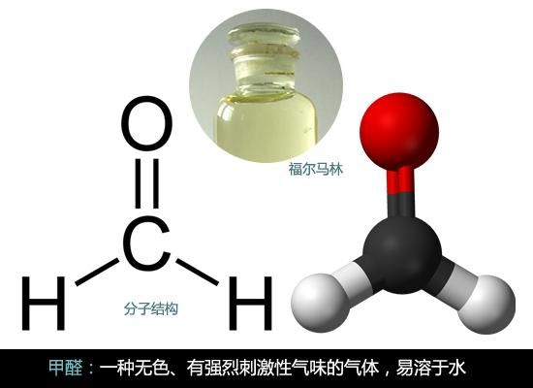

俗话说，知己知彼，百战不殆。只有了解清楚了甲醛这个危害家居健康的“头号杀手”，我们才有可能针对它采取尽量有效的清除措施。下面我们首先来了解一下甲醛的基本知识。
一、什么是甲醛?
甲醛(CH₂O)是一种无色、有强烈刺激性气味的气体，易溶于水、醇和醚。甲醛在常温下是气态，通常以水溶液形式出现，35～40%的甲醛水溶液叫做福尔马林。
二、室内甲醛来源
家居空气中的甲醛主要来源是室内的装修材料、家具、吸烟、燃料燃烧和烹饪等。此外，不少日常家居消费品也可能会释放甲醛。
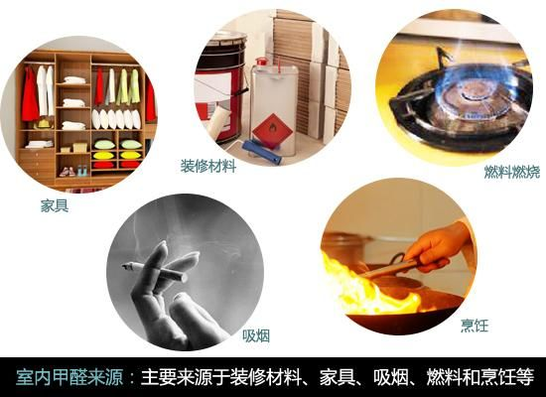
作为人类最早使用的防腐剂品种，甲醛因其高效的杀菌效果有着广泛的应用。此外甲醛可以增强衣物的抗皱性能、防水防火性能;可以让纸巾、一次性杯盘和硬塑料碟盘等产品更具韧性，吸水性也更强。在生活中用到甲醛的消费品包括牛奶盒、报纸、香水、洗发水、唇膏、牙膏、香料、空气清新剂、溶剂、杀菌剂等。
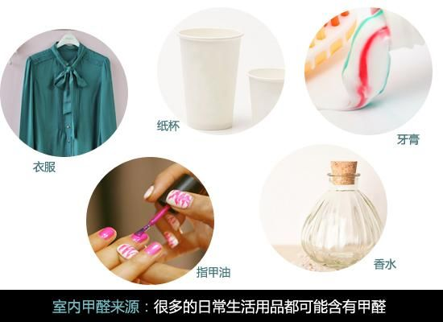

三、甲醛的危害
1、甲醛为第一类致癌物
国际癌症研究机构(IARC)于2004年将甲醛上升为第一类致癌物质。专家组认为，有足够的证据证明甲醛可引起人类的鼻咽癌、鼻腔癌和鼻窦癌，并有证据证明甲醛可引发白血病。

2、甲醛浓度与对应症状
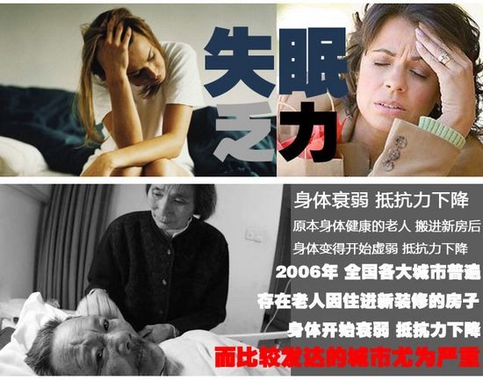
甲醛有刺激性气味，低浓度即可嗅到，人对甲醛的嗅觉阈通常是0.06 ～0.07mg/m3。但有较大的个体差异性，有人可达2.66mg/m3。甲醛所引发的症状可能与普通感冒、流感或其他室内空气污染物所引发的症状类似。如果大家出现类似症状，建议考虑看是否是因为居住环境内甲醛超标所致。
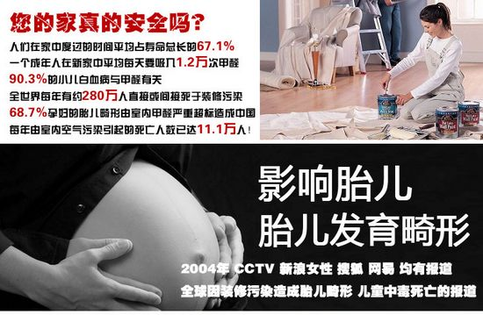
3、甲醛对儿童影响最大
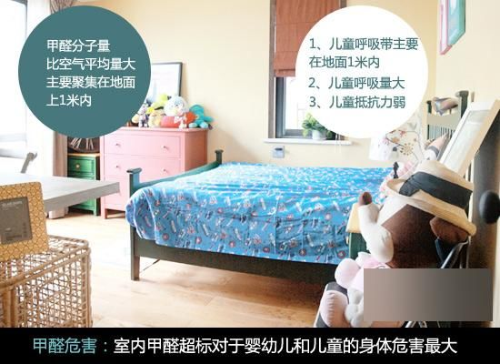
儿童是室内污染，尤其是甲醛超标污染的最大受害者。原因有几点，一是甲醛的分子量比空气平均量大，因此甲醛主要聚集在地面上1米内的空间范围内，而这正好是儿童的主要呼吸带;此外，在安静时，儿童的空气吸入量是成人的两倍，因此儿童对甲醛的吸入比成人多得多;而且，儿童身体功能发展尚未成熟，抵抗力较低，因此最容易成为甲醛的伤害对象。
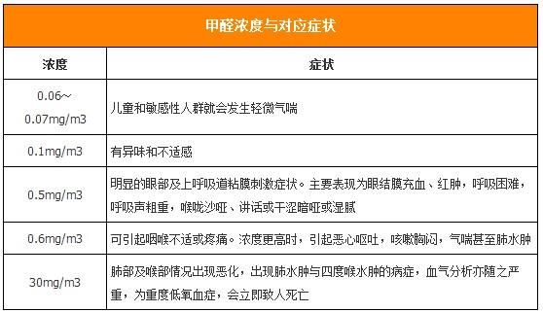
4、室内甲醛含量限定：不大于0.08mg/m3
中华人民共和国国家标准《居室空气中甲醛的卫生标准》规定，居室空气中甲醛的最高容许浓度为0.08mg/m3。

Part2：严格把关 避免装修材料甲醛超标
在房屋装修中，会使用到大量的装修材料，而这些装修材料是室内甲醛的主要来源。接下来我们就重点来看看哪些装修材料容易造成室内甲醛超标，从而从源头把关，降低甲醛超标的风险。
一、最大来源——人造板材
用于室内装修的胶合板、细木工板、中密度纤维板、刨花板和饰面板等人造板材，以及用人造板材生产的强化地板，因为使用的胶粘剂是以甲醛为主要成分的酚醛树脂和脲醛树脂，这类胶粘剂中常含有未参加反应的残留甲醛和胶粘剂热固化时分解释放出的甲醛。
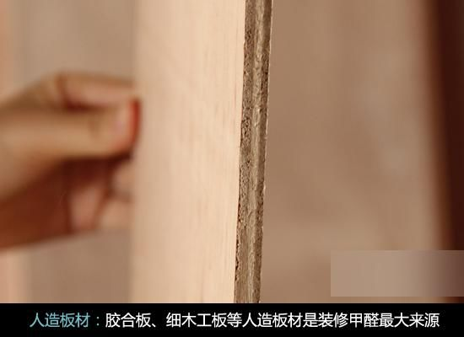这些游离甲醛释放过程很长，长达数十年，所以在板材贮存和使用中会继续释放甲醛。自然挥发状态下的甲醛气体，前三年挥发最快

应对措施：选择人造板材时需要选择符合国家环保标准的，特别是房间的地面材料，最好不要大面积使用同一种材料。要合理计算室内空间的甲醛承载量和装修材料的使用量。
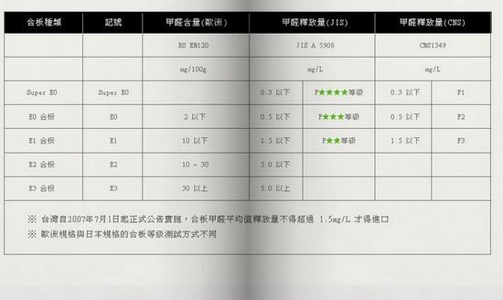
国内的环保板材要求执行部分不是很严格，有可能业主买到的所谓环保板材其实不环保，购买之前需要仔细识别，图片里详细介绍了不同等级的板材甲醛含量对照表，E0级板材，100克的板材，甲醛含量不能高于2毫克。

二、胶粘剂
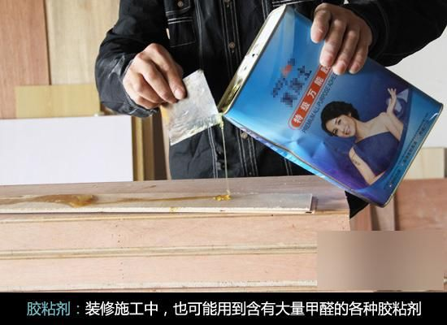

在装修中常常需要用到大量的胶粘剂，而如果使用的是白乳胶、801建筑胶水等水基型胶粘剂，往往容易造成室内甲醛超标。特别是107及801建筑胶水，用于批墙的腻子之中，面积广、用量大，是室内甲醛的另一个不容忽视的重要来源。
应对措施：尽量减少胶粘剂的使用，如果非要用到，就一定要选择知名品牌的产品，避免贪便宜选择低劣的产品。
三、涂料、壁纸、地毯
目前广泛使用的乳胶漆中含有防霉防腐剂，因此也含有少量的甲醛。部分类型的壁纸也不同程度地含有甲醛，其粘贴时所用的胶粘剂也会释放出甲醛。此外一些地毯和地毯衬垫生产中都使用了含有甲醛的胶粘剂，也会释放出甲醛。

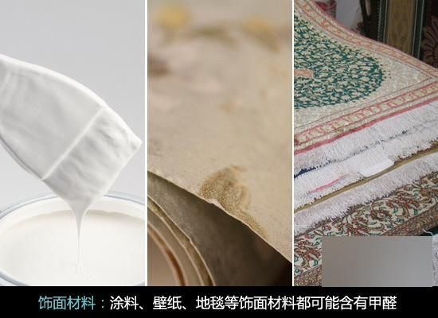

应对措施：选购油漆涂料时，需要注重产品的甲醛含量。由于涂料市场比较混乱，业主在选购的时候，需要非常谨慎。选购壁纸和涂料的时候，同样需要注重甲醛含量这一点。

四、家具
市面上的家具有实木、板式之分。相对而言，实木要比板式环保一些，有时我们会发现新买的家具散发出很呛人的气味，这很可能就是甲醛超标的缘故。
应对措施：选购家具，尤其是儿童家具时，需要特别注意查看产品的质量检测证书，看产品的甲醛含量是否合格。此外新买的家具不要急于放进居室，有条件最好放在空房间里，过一段时间再用。
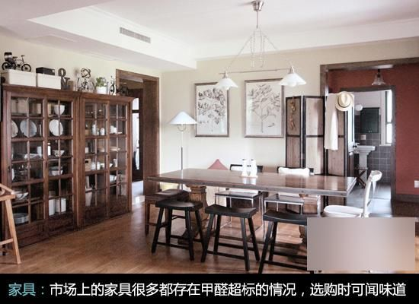
五、装修材料甲醛限量
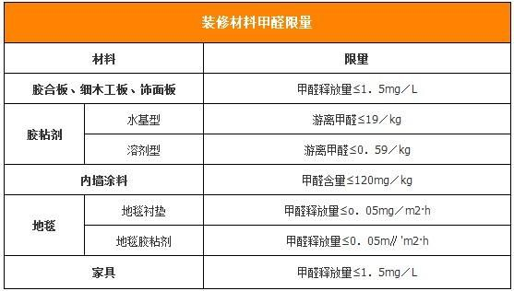

对于部分含有甲醛的装修材料，国家颁布的《室内装饰装修材料有害物质限量》对于其甲醛含量限量做出了规范。业主在选购各类材料时，建议对照甲醛含量限量，来决定是否购买。
六、注意避免叠加污染
很多业主会有疑问，家里装修时，自己买的建材是环保产品，装修公司买的材料同样标着环保合格。但装修结束后，找专业机构对室内环境质量进行检测后却发现，空气中的甲醛确超标了。这种情况，一般是由于材料的使用量过多，产生了装饰材料污染叠加的问题。
Part3：认清现实 用对方法检查甲醛含量

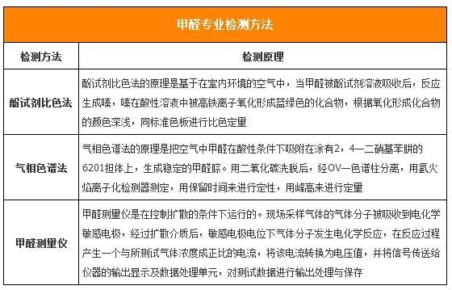

在面对甲醛时，业主们需要意识到，家装室内甲醛很容易超标，而清除甲醛不是那么容易的。要确保家居不会甲醛超标，就需要综合采取多种措施。而在采取措施前，我们首先要对室内甲醛浓度有一个基本的了解。如果在装修时，从装修材料等方面控制的很好，室内甲醛没有超标，那就不需费心了。

一、甲醛专业检测方法
如果动物在入住新居后出现活动力下降、生病;植物出现枯死、发黄等情况，说明新居的甲醛浓度可能存在超标，需要引起重视。
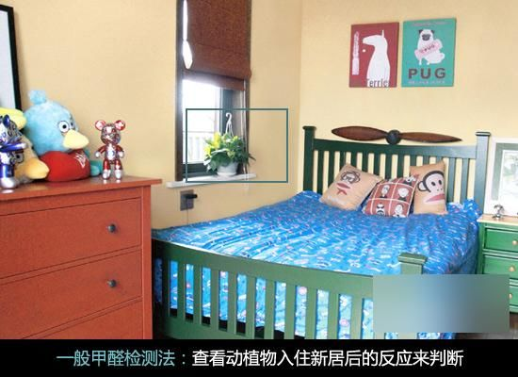
2、自我检测法
自我检测法是指如家庭装修结束后，人出现免疫力低下，精力下降，容易疲惫等情况。或者感觉有刺激性的气味，尤其当靠近某个家具的时候感觉到眼睛流泪等。这时候建议尽快用更加精确的检测方法检测室内甲醛含量是否超标。
三、市场上可用的检测产品
1、色卡比色法
利用色卡比色法，原理没问题，关键是应用。该检测法的检测结果与操作人员的操作手法、使用区域、环境处理、当时的温度湿度关系很大，很容易影响检测结果。
同时，由于每人对色彩的辨别能力不一样，很容易产生识别差，加上很多颜色本就十分接近的，很难判断到底属于哪一颜色范围，进而影响了对结果的判断。

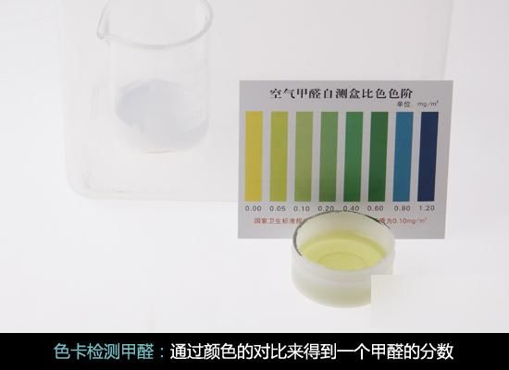

2、甲醛检测仪
部分廉价的甲醛检测仪。市场价500-900元左右误差比较大，检测结果可以作为参考，如果超标较多，建议再请专业机构进行检测。有幸见过几次业主使用国产廉价甲醛检测仪使用过程，测出来的甲醛是2-5克每立方，偏差接近10倍。。。。。。
进口的PPM甲醛检测仪器也是电化学测试方法，部分型号可以精确到三位数，是目前很多检测公司在用的一种电子检测仪器，价格较贵，市场价在2万左右一台，误差比较小

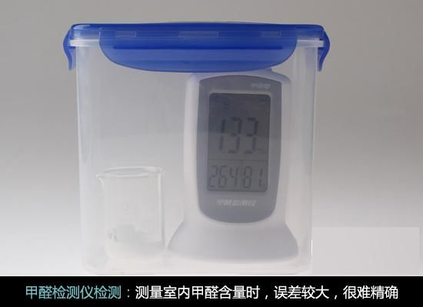
四、专业检测公司检测
随着人们对室内污染的重视，市场上也应运而生了许多污染检测公司，其中当然也存在不少不规范的检测公司。一般来说，如果业主想要对室内甲醛含量进行精确的测量，在选择的时候，要选择具有资质(CMA认证等)的权威检测机构。检测有一定的时间规范，就是关闭门窗的时间，对与室内空气检测关闭门窗的规定，早在2001年和2002年就有国家相关规定和标准出台，分别是GB50325---2001《民用建筑工程室内环境污染控制规》 GB/T18883-2002《国家室内空气质量标准》。在这两份室内空气检测标准中，前者规定关闭门窗时间为1小时，后者则为12小时。目前市面以GB50325---2001为准的较多
Part4：避免误区 甲醛清除方法用对了么?
目前市场上清除甲醛的产品非常多，而且民间也流传着很多清除甲醛的方法。但这些产品和方法真的管用么?下面让我们来看看几种常被用到的甲醛清除方法。
一、植物清除甲醛法——效果甚微
部分植物如吊兰、虎尾兰、一叶兰、龟背竹、金钱树等对于吸收甲醛有一定的效果，但是功效很有限，充其量只能作为室内环境治理的辅助手段。只有当室内甲醛轻度的污染时，植物才能为去除异味起一点小的作用。面对装修工作刚结束后的甲醛密集散发期，它们的微弱吸收作用不但不能清除污染，甚至自身的健康都难保。
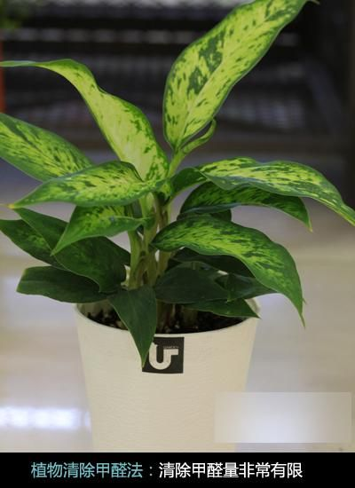
二、民间流传土方法——掩耳盗铃
网上流传的很多清除新房甲醛的方法中，大多都是一点作用都没有的土方法。例如用茶叶渣、柚子皮、洋葱片、菠萝块等或者用白醋熏蒸整个房间。这些方法一般只起到遮盖气味作用，但并未分解清除甲醛。同样的，类似空气清新剂，更是利用其香味短暂地掩盖装修的异味，而不能清除甲醛。
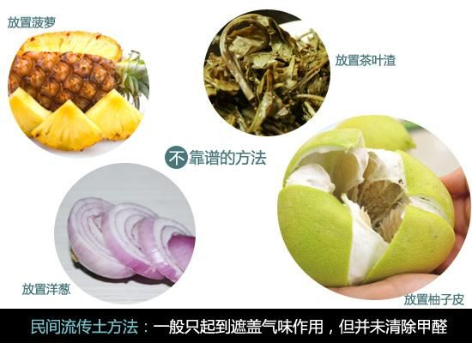

三、甲醛清除剂——易产生二次污染
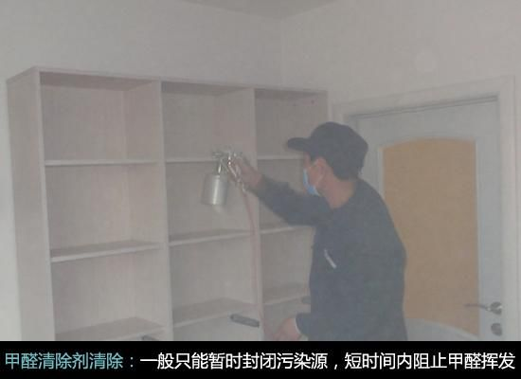
目前市场上有许多的甲醛清除剂产品，有室内空气监测专家指出，甲醛清除剂一般只能暂时封闭污染源，在短时间内阻止甲醛挥发，根本无法彻底清除甲醛污染。而如果甲醛清除剂与甲醛发生不完全反应的话，还可能生成其他有毒物质造成二次污染，因此不能盲信商家的夸大宣传。淘宝上价格30-120元左右的甲醛清除剂，在喷洒的3-4天里有一定的效果，后期会逐渐恢复到喷洒之前的状态

四、短期通风处理——作用受限
通风处理作为基本措施，对清除甲醛有改善作用。但因为甲醛释放缓慢，长达3～15年，绝非几个月通风换气就能解决问题，应结合其他方式综合治理。而且冬季需封闭门窗，换气条件并不理想，通风作用会大大降低。另外以甲醛为例，它分游离、吸附、结合三种状态存在，只有游离状态的甲醛通风处理能消除。
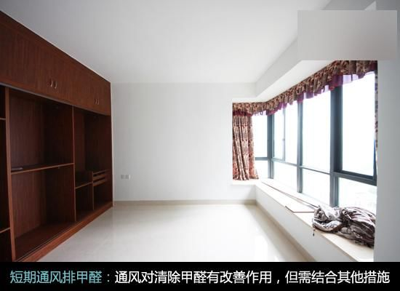
总结：很多业主都认为将房晾晒几个月，入住后再摆些植物，就不用担心甲醛问题了。实际上这只是自欺欺人。要知道甲醛不是那么容易被清除的，清除时需要综合多种措施，多管齐下，才有可能避免室内甲醛超标，打造健康环保的家。
Part5：多管齐下 有效清除室内甲醛污染
室内甲醛很难通过单一的方法清除的，一般需要从源头控制，中间采取多种方法多管齐下，才有可能实现家居“无醛”。下面来看看比较有效的清除甲醛的措施。
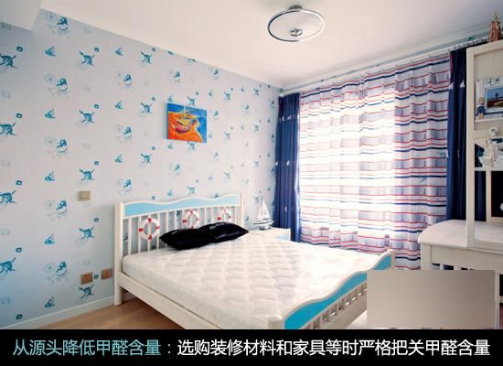
- 从源头降低甲醛含量
装修前：前面已经提到，室内甲醛的主要来源是装修材料。因此这里再次赘述，在装修时，一定要选择正规的装修公司，把关好各种装修材料的环保性。
设计的时候就需要考虑环保要素，所有的影响室内通风的设计要减少；
板材和家具需要选择环保等级高的，同时需要控制家具的数量，家具越多，累积污染越大；
装修过程中的油漆和胶水选择，业主需要自己把关，儿童家具建议选择实木免漆，不要迷信所谓的环保清漆；
如果油漆需要在室内操作，工人施工结束是用风机或者风扇，加快排往室外；
选择贴壁纸的业主，对壁纸的气味要先问一问，部分厂家的壁纸散发的综合气体长达数年，贴壁纸也需要胶水，建议选购糯米胶一类胶水；
新购买的布艺沙发和床垫，在进入新家后，第一时间把外面的塑料封套撕掉，多通风散发甲醛；
新窗帘建议的安装之前清晰1-2次，窗帘的甲醛超标问题这些媒体也多有报道。此外，可以选择金属家具替代木制家具，用玻璃器皿替代塑料制品，用天然织物代替加工织物，减少甲醛来源。
装修中：装修过程中，主要的污染源是板材，可以使用裸板治理剂，对安装之前的家具、门套窗套做甲醛减量处理，如一块板材所含有害气体为100克，处理完后残留20-30克，等于是给板材做了环保升级
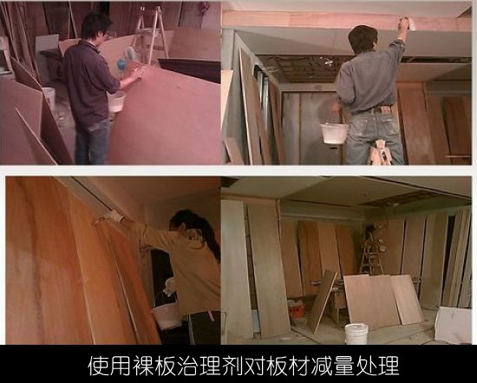

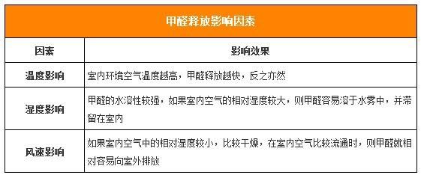

二、利用甲醛特性清除
从上表中，可以看到，温度、湿度和风速都会影响到室内甲醛的释放量。因此如果要降低室内甲醛含量，也可以通过利用这三大因素来实现。
1、保持良好通风
房屋在装修前，就需要考虑到其通风规划。如果室内能够通风良好，将有利于甲醛的排放。而如果收到的房屋本身通风一般，就不建议在装修时将阳台等封上。此外在入住前最好将新房晾晒一段时间，越长越好。入住后，尽量敞开门窗，保持良好的通风。可以考虑安装排气扇，只要加强并保持良好的通风状态，随着时间的推移，甲醛释放的问题就会减轻。
2、保持室内干燥
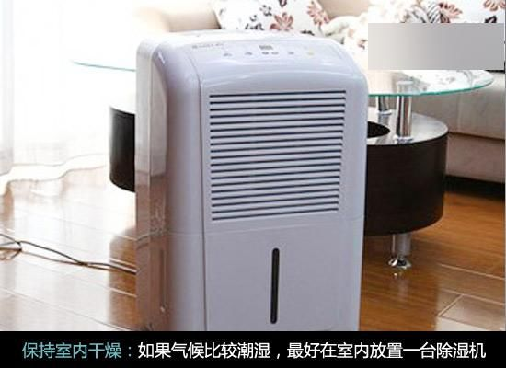
在潮湿的情况下，甲醛容易溶于空气中的水，人吸收的量会显著增多。因此，如果气候比较潮湿，最好在室内放置一台除湿机除湿。
3、避免室内温度过高
温度越高，装修材料的甲醛释放速度越快。所以，夏季一般是一年中室内甲醛含量最高的季节。而有效的降低甲醛措施之一就是增加通风，想办法降低室内温度。
三、专业清除甲醛方法
1、活性炭吸附清除法
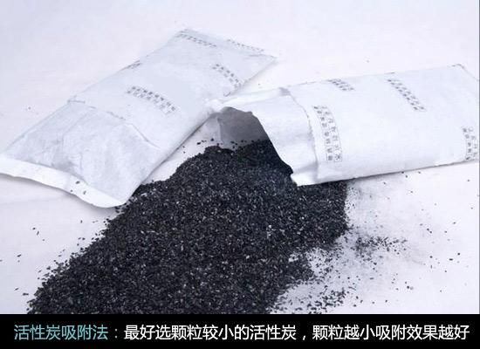
活性炭是一种多孔性的含炭物质，它具有高度发达的孔隙构造，因此具有很强的吸附力，很多消毒面具就是利用了活性炭的这个特点制成的。活性炭使用方便，不但能吸附甲醛，还不会产生二次污染。缺点是吸附量比较小，对室内环境的改善意义不大，如果室内的甲醛难度较低，可以有辅助作用。较多业主反映过买了几箱活性炭放室内，没有感觉到气味下降；消费者不要盲目迷信商家关于活性炭吸收甲醛效率的实验，封闭的试验箱和不断释放的室内环境是不同的。
优点：安全无毒，价格便宜
缺点：吸附量小，效果慢，改善幅度小
花费：100平，每个家具放到活性炭 大约600元左右
2、光触媒清除法
光触媒是一种以纳米级二氧化钛为代表的具有光催化功能的光半导体材料的总称。光触媒中的催化剂在光的刺激下，能与空气中的氧气与水分生成负离子和氢氧自由基，能氧化并分解各种有机污染物和无机污染物，并最终降解为二氧化碳、水和相应的酸的等无害物质，从而达到分解污染物、净化空气的作用。
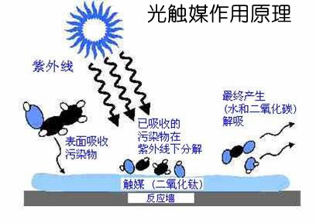
优点：紫外线催化条件下，施工初期对甲醛分解有一定效果
缺点：家具里没有紫外线，无法催化；进口光触媒价格较高，1升的价格大约在1000元人民币左右，网上30-100元的光触媒，不会比84消毒水的效果好
花费：100平成本大约3000元，空气治理公司报价2000元治理100平的100%是山寨光触媒
3、浓氨水清除法
用浓氨水(水中含有28%～29%的氨)进行化学处理也是降低室内甲醛含量的方法。不过尽管浓氨水可暂时降低甲醛含量，但这种强度的氨水处理起来是极其危险的。它能损害肺脏，另外，也存在着火灾和爆炸的危险。因此，一般不会被用于室内甲醛超标的治理中。此种方法不少空气治理公司称为熏蒸法
优点：施工完毕，室内甲醛近似0
缺点：保持时间短，一般3-5天就会反弹到治理前的状态
花费：100平成本大约60元
4.二氧化氯熏蒸法
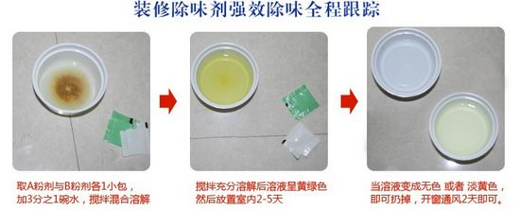
二氧化氯（CLO2）是国际公认的安全、高效、广谱的灭菌消毒剂，84消毒水里就有二氧化氯的成分
优点：氧化速度很快，可以快速降低空气里的除甲醛
缺点：气体为主，需要施工多次才可以，有强烈刺激性，对眼睛的刺激尤为明显，只能氧化空气里的甲醛，对决污染源头改善不大
花费：100平成本大约3000元

5.甲壳素除甲醛法
单纯的甲壳素只能用在美容减肥领域，将甲壳素经过98%脱乙酰后，这种处理后的甲壳素具有比较好的分解甲醛的效果，和甲醛结合后，把甲醛分解成水和肟（分子结构近似二氧化碳），同时对室内异味也有比较好的降解作用
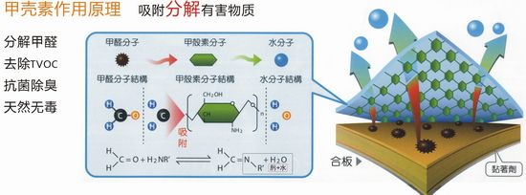
优点：无毒无害，直接作用于污染源，除甲醛效率高，效果持久不反弹
缺点：周期长，一般作用于污染源，需要10-15天才会把甲醛降到安全值以内
花费：100平大约成本2000元
总结：清除室内甲醛虽然不是很容易，但总还是有办法的，关键是需要业主足够重视。相信随着人们对家居室内环境的重视，会有更多更有效的清除甲醛的方法出现。

